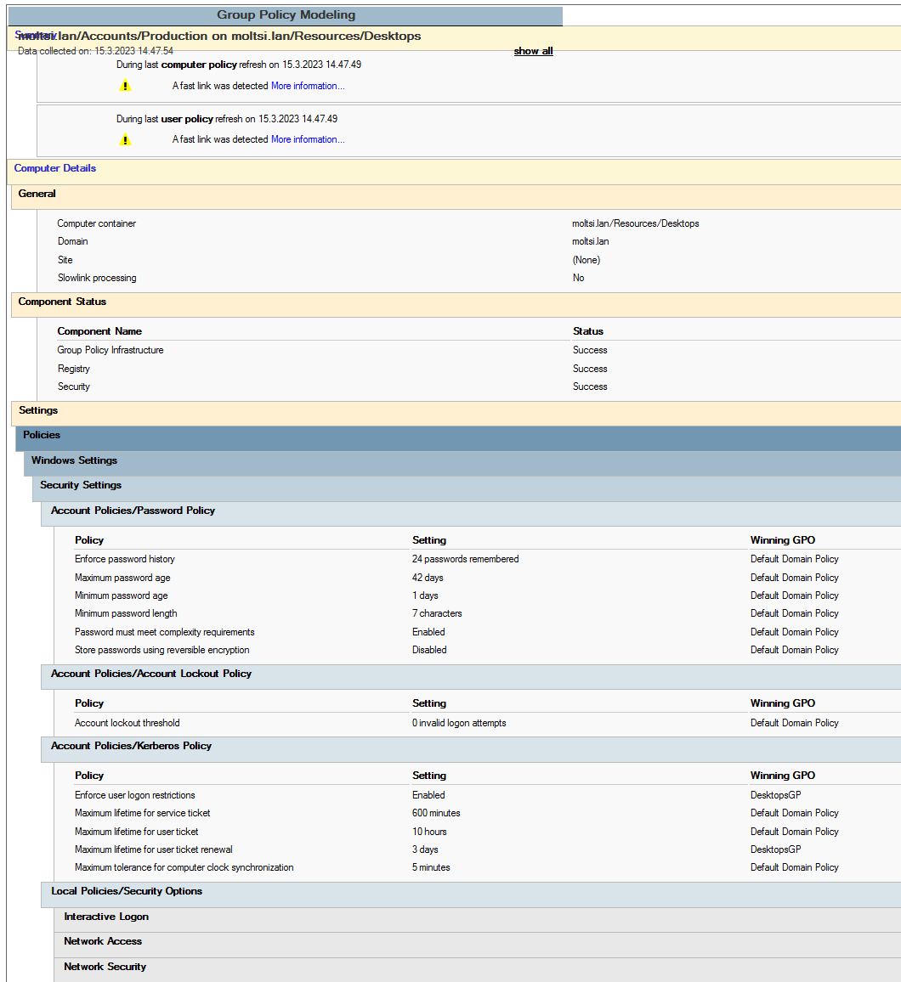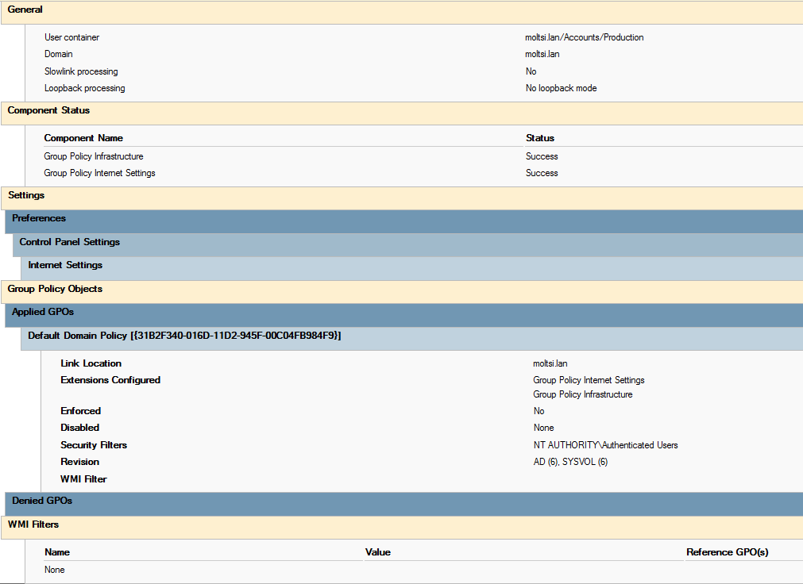

Q: Mikä hyöty tuotetusta raportista on IT-ylläpidon ja yrityksen kannalta?

Tällä raportilla voimme tarkastella käytössä olevia ryhmäkäytäntöjä ja voimme valita hyvin tarkasti minkä säiliön/käyttäjien/tietokoneiden käytäntöjä tarkastelemme. Ylläpito voi olla esim. tietoinen jostakin ongelmasta ja tarkastella onko sillä tekemistä ryhmäkäytäntöjen kanssa.